今日动态
2025.1.8周三
记录人：姜娜
※一日活动篇
◎今日来园人数：20人，7人缺勤。
◎早点：鲜牛奶、自选饼干。
◎午餐：暖冬三文鱼烩饭、白萝卜排骨汤。
◎午点：海鲜面。
◎水果：金桔、人参果。
姓名 | 自主签到 | 集体活动 | 午饭情况 | 午睡情况 | 午点情况 | 大便情况
高昀棋 | ☆ | ☆ | ☆ | ☆ | ☆
陈琬儿 | ☆ | ☆ | ☆ | ☆ | ☆
秦初曈 | ☆ | ☆ | ☆ | ☆ | ☆
曹钰欣 | 请假 | 请假 | 请假 | 请假 | 请假
余思纯 | 请假 | 请假 | 请假 | 请假 | 请假
张榕汐 | 请假 | 请假 | 请假 | 请假 | 请假
陆亦萱 | ☆ | ☆ | ☆ | ☆ | ☆
陈欣尹 | ☆ | ☆ | ☆ | 13:15点后入睡 | ☆
陈诗羽 | ☆ | ☆ | ☆ | ☆ | ☆
张子瑶 | 请假 | 请假 | 请假 | 请假 | 请假
陈佳奕 | ☆ | ☆ | ☆ | 13:15点后入睡 | ☆ | 1
蒋芊冉 | 请假 | 请假 | 请假 | 请假 | 请假
朱舒窈 | ☆ | ☆ | ☆ | ☆ | ☆
陈舒然 | ☆ | ☆ | ☆ | ☆ | ☆
秦昊吕 | ☆ | ☆ | ☆ | ☆ | ☆
刘一航 | ☆ | ☆ | ☆ | ☆ | ☆
万靖炘 | ☆ | ☆ | ☆ | ☆ | ☆
巢惟燚 | 请假 | 请假 | 请假 | 请假 | 请假
陆奕果 | ☆ | ☆ | 没吃完 | ☆ | ☆
沈梓诺 | ☆ | ☆ | ☆ | ☆ | ☆ | 1
陈杭昱 | ☆ | ☆ | ☆ | ☆ | ☆
蒋一帆 | ☆ | ☆ | ☆ | ☆ | ☆
陈宥和 | ☆ | ☆ | ☆ | 13:15点后入睡 | ☆
郭云溪 | 请假 | 请假 | 请假 | 请假 | 请假
吕泰麟 | ☆ | ☆ | ☆ | ☆ | ☆
傅逸轩 | ☆ | ☆ | ☆ | ☆ | ☆
詹俊辉 | ☆ | ☆ | ☆ | ☆ | ☆
自主签到：能找到自己的学号，根据图卡自主搭建签到☆
集体活动：能够中集体活动中认真倾听，积极举手发言。☆
午饭情况：能够独立把饭菜吃完☆
午睡情况：能够在13:15前入睡☆
午点情况：能够独立把午点吃完☆

※区域活动篇
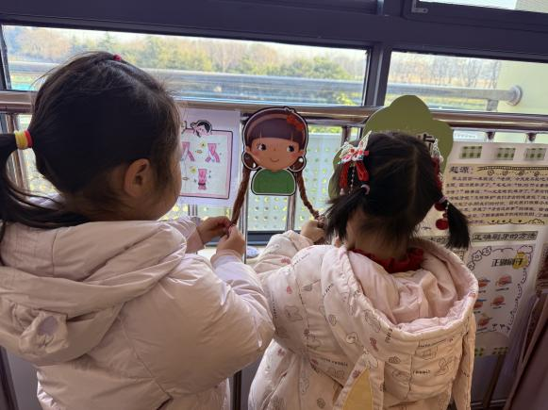 | 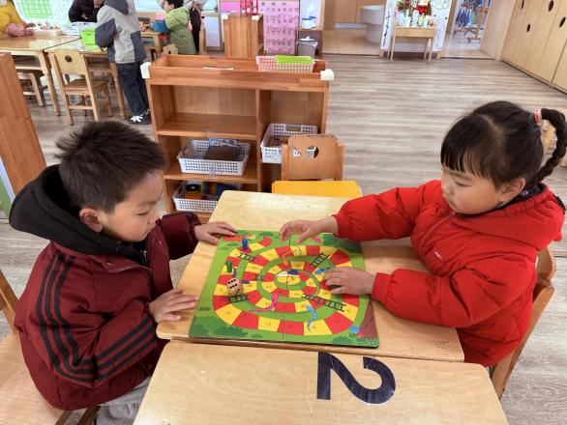
薇薇、陆亦萱在生活区编辫子。 | 乐乐和姐姐在益智区玩蛇行棋。
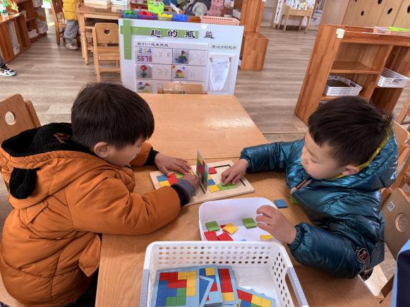 | 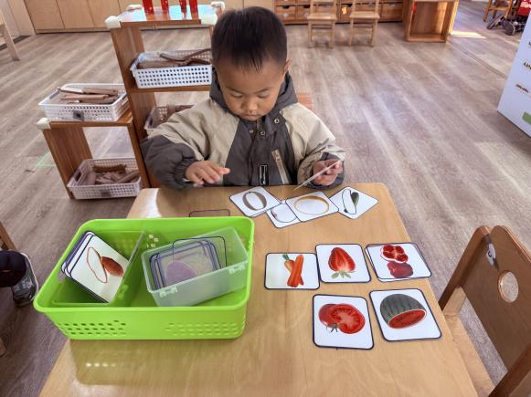
刘一航和蒋一帆在益智区玩对战方块。 | 傅逸轩在科学区玩果蔬匹配的游戏。

※户外活动篇
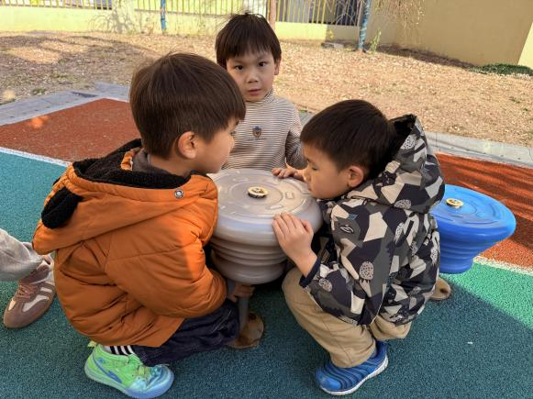 | 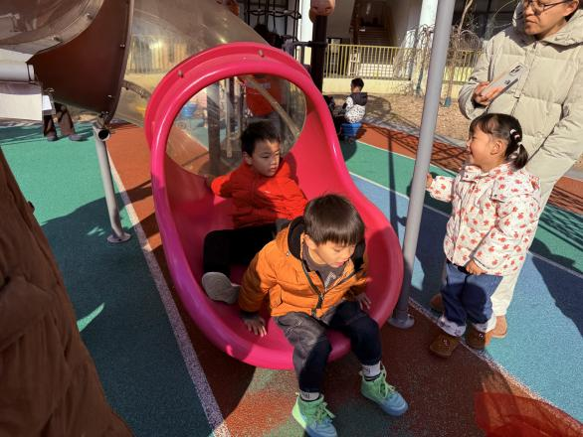

※集体活动篇
手工：小汽车
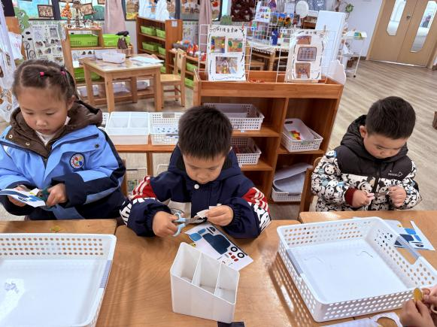 | 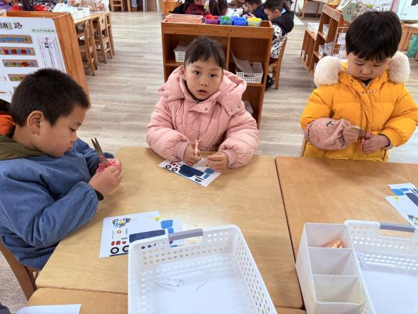

※温馨提示篇
本学期的班级之星评选活动方案已上传，请对照“班级之星”评选条件发现孩子的优点和闪光点，利用晚上的时间和孩子选一个要评选的类别，同时协助孩子准备一个一分半的自荐演说、作品介绍或者才艺表演。（若当天请假的小朋友可以在家提前录制好视频私发给老师哦！）我们定于本周四评选，请家长们协助孩子提前准备呦！期待孩子们精彩的表演。

